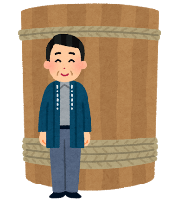
栄養強化献立
鉄

美酒鍋は広島県の郷土料理で、元は酒蔵で働く人のまかない料理でした。今回は鉄がしっかりとれる献立となっています。成長期は特に鉄の必要量が多いので、意識して普段の食事に取り入れましょう。
美酒鍋

【材料】 ４人分
・豚肉スライス 80ｇ
・酒（下味用） 小さじ1/2
・にんにく 少々
・はくさい 大3枚
・ねぎ 中１本
・しめじ 30g
・油揚げ 10g
・だいこん 80g
・もやし 80g
・糸こんにゃく 80g
★酒 大さじ１
★塩 小さじ1/2
★こしょう 少々
・水 大さじ１強
【献立名】（令和３年１月１４日提供）
ご飯・牛乳・メバルのみそネーズ焼き・ひじきのいため煮
美酒鍋（広島県郷土料理）
小学校１食分の鉄：3.2ｍｇ
（学校給食摂取規準 小学校3ｍｇ 中学校4.5ｍｇ）

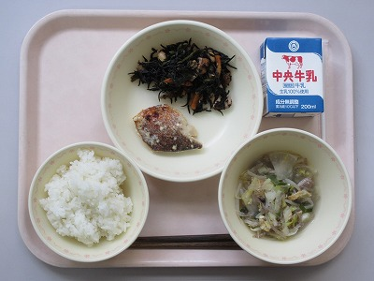
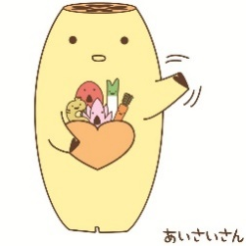
愛西市教職員会 栄養教諭部会
美酒鍋
★ 酒と塩こしょうのみのあっさりした味付けですが、肉や野菜をたっぷりと使うため、素材のうま味が生きています。
★ 鍋にすることで、肉や野菜などの鉄を含む食材をたくさん食べることができます。
★ しっかり沸騰させてアルコールを飛ばすので、お子さんも安心して食べられます。

【作り方】
① 豚肉は酒（下味用）で下味を付けておく。にんにくはみじん切り、はくさいはざく切り、ねぎはぶつ切り、しめじはほぐし、油揚げは油抜きをして短冊切りにする。だいこんはいちょう切り、糸こんにゃくは食べやすい大きさに切って下ゆでする。
② 鍋に★の調味料と水を入れて①の材料ともやしを火の通りにくい順に加えてよく煮込み、柔らかくなってきたら完成！

